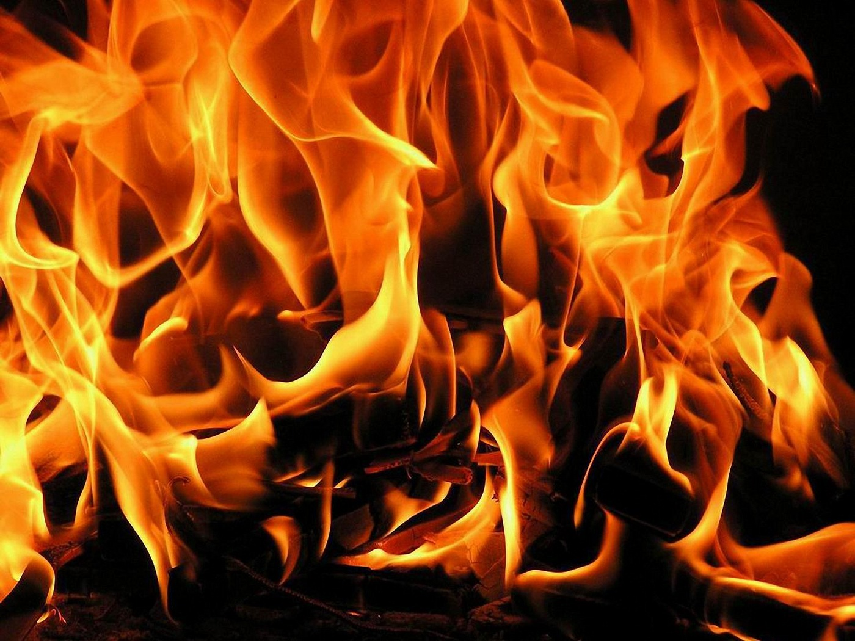
Главное управление МЧС России по Республике Башкортостан

ПАМЯТКА О ПРАВИЛАХ ПОЖАРНОЙ БЕЗОПАСНОСТИ

Во избежание опасности возникновения пожара выполняйте правила пожарной безопасности:
- не применяйте открытый огонь и не курите в хозяйственных сараях, кладовых и других местах хранения сгораемых материалов;
- не бросайте непогашенные окурки и спички в урну;
- не курите в постели;
- определите надежное место хранения спичек, недоступное для детей;
- не оставляйте детей одних, когда топится печь, горит газовая плита и газовый котелок, включены электроприборы.
Электрические бытовые приборы требуют постоянного надзора и исправного состояния:
- включенные в сеть электроприборы ставьте на несгораемые подставки и вдали от штор, занавесей и других сгораемых предметов;
- не включайте одновременно в сеть несколько электроприборов, так как это приводит к перегрузке электросети и воспламенению изоляции;
- недопустимо скручивать и резко перегибать электропровода, завязывать их в узлы, закреплять гвоздями, оттягивать провода и светильники с помощью веревки или проволоки;
- эксплуатация электропроводов с поврежденной изоляцией запрещается;
- уходя из дома, выключайте электроприборы! В квартире можно оставлять включенным только холодильник.
Действия в случае пожара…
  - Главное в борьбе с пожаром – это решительность и быстрота действий.
  - Во всех случаях возникновения пожара, появления дыма или запаха гари – немедленно сообщите по телефонам «01» или «112». Укажите точный адрес, что горит.
  - Соблюдайте спокойствие.
  - Помогите детям и пожилым людям выбраться из горящей квартиры.
  - Одновременно приступите к тушению пожара подручными средствами.
  - Если горят электропровода – выверните предохранители и только тогда приступайте к тушению, например, водой или другими средствами.
  - До отключения от источника электроэнергии нельзя тушить водой горящие телевизоры, радиоприемники, во избежание поражения электрическим током.
  - Для тушения небольшого очага пожара можно воспользоваться плотной тканью или одеждой и накрыть горящий предмет.
  - Нельзя тушить водой вспыхнувшие легковоспламеняющиеся жидкости. Используйте огнетушители, плотную ткань, песок или землю.
  - В помещениях с электрическим освещением и газовой сетью выключите ток и газ.
  - Не разбивайте оконные стекла и не открывайте двери, так как усиление тяги воздуха способствует быстрому распространению огня.

